1. **Análisis Orientado a Objetos**

En este punto se describe la etapa de análisis orientado a objetos de la metodología OMT++, aplicada en el desarrollo del sistema. La realización de esta etapa está basada en los documentos obtenidos en la etapa de captura de requerimientos. Las actividades para el análisis orientado a objeto son: “Análisis de objetos”, “Análisis de comportamiento” y “Especificación de componentes de interfaz de usuario”.

* 1. Análisis de objetos

Esta actividad consiste en el análisis de los requerimientos y casos de uso especificados en la sección anterior, lo que deriva en el establecimiento de los conceptos del dominio del problema y sus asociaciones, es decir, definición de los objetos y sus relaciones.

* + 1. Modelo de objetos del análisis

A continuación se muestra el modelo de objetos del análisis, es decir, el diagrama de las clases del problema en la Figura Nº 1. Para el diagrama serán descritas cada una de las clases y sus atributos.

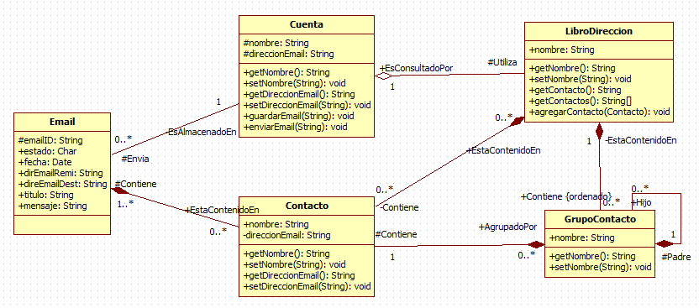

Figura N°1: Modelo de Objetos del análisis

Las descripciones para cada una de las clases y sus atributos son especificadas en el siguiente diccionario de datos:

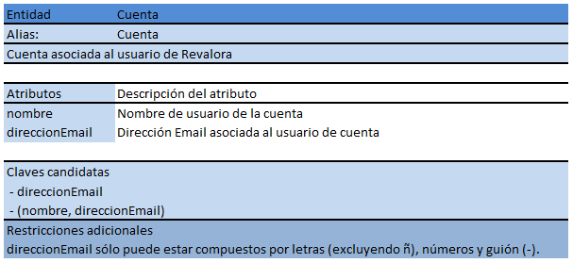

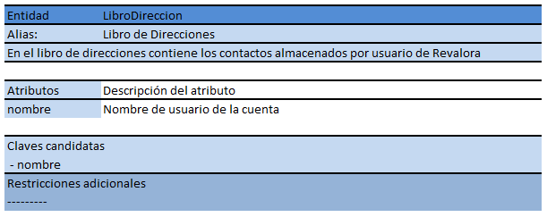

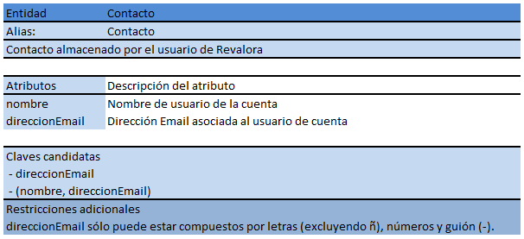

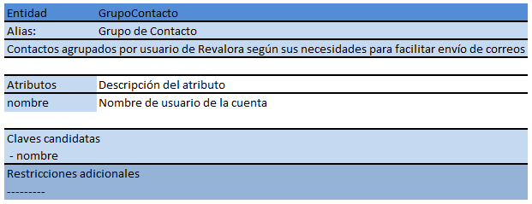

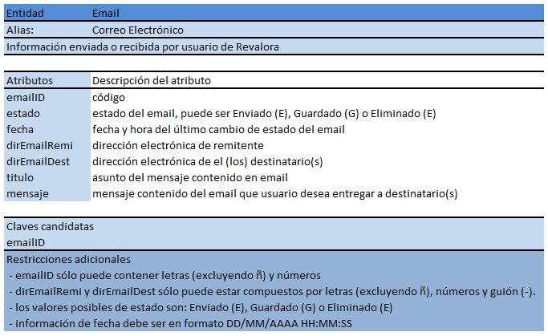

* 1. Análisis del comportamiento

Luego del análisis de objetos se realiza el análisis de comportamiento, cuyo objetivo es definir las operaciones realizadas por el usuario para la manipulación de la información, sin especificar detalles de la interfaz.

* + 1. Especificación de operaciones

El análisis del comportamiento produce la lista de operaciones del sistema. A continuación, en la tabla Nº 1, se listan las operaciones reconocidas en el análisis del sistema.

|  |  |  |
| --- | --- | --- |
| **Nº** | **Operación** | **Nº de caso de uso** |
| 1 | seleccionar módulo de correo | 1 |
| 2 | Seleccionar módulo de configuración de cuenta | 1 |
| 3 | Guardar datos de conexión del usuario. | 1 |
| 4 | Modificar datos de conexión de usuario | 1 |
| 5 | Eliminar datos de conexión de usuario | 1 |
| 6 | Cancelar cambios en la conexión de usuario. | 1 |
| 7 | Seleccionar módulo de redacción de correo | 2,4 |
| 8 | Preparar correo electrónico | 2,4 |
| 9 | Enviar correo electrónico | 2,4 |
| 10 | Guardar correo electrónico como Borrador | 2,4 |
| 11 | Descartar correo a enviar | 2,4 |
| 12 | Desplegar bandeja de correos recibidos | 3 |
| 13 | Administrar correo recibido | 3 |
| 14 | Desplegar bandeja de correo en borrador | 4 |

Tabla N°1: Lista de operaciones

* 1. Especificación de la interfaz de usuario

La última actividad de la etapa de análisis de objetos es la especificación y visualización de la interfaz de usuario. La interfaz de usuario es una entidad intermediaria entre el usuario final y la aplicación, por la cual la interfaz de usuario debe ser capaz de comunicarse tanto con el usuario final como con la aplicación. La especificación de operaciones define requerimientos de funcionalidad y el modelo de objetos del análisis determina los datos que se van a incluir en la interfaz de usuario. Dentro de las actividades que componen la especificación de interfaz de usuario, está la construcción de diagramas de diálogo, y la especificación de sus componentes descritas a continuación.

* + 1. Análisis de operaciones

Antes de construir los diálogos y especificar sus componentes se debe analizar cada operación obtenida para dividirlas en tareas. Esto forma parte del análisis necesario para la especificación de la interfaz de usuario. El análisis de cada operación para el sistema es descrito en esta sección.

|  |  |  |  |
| --- | --- | --- | --- |
| **Nº** | **Operación** | **Nº** | **Tarea** |
| op1 | seleccionar módulo de correo | 1 | Seleccionar módulo de correo electrónico |
| 2 | Entrar a módulo de correo electrónico |
| op2 | Seleccionar módulo de configuración de cuenta | 3 | Ingresar a módulo de configuración de cuenta |
| 4 | desplegar configuraciones |
| op3 | Guardar datos de conexión del usuario. | 5 | Ingresar correo electrónico |
| 6 | Ingresar contraseña |
| 7 | Ingresar servidor IMAP |
| 8 | Ingresar puerto entrante |
| 9 | Ingresar servidor saliente (SMPT) |
| 10 | Guardar datos de conexión de usuario. |
| op4 | Modificar datos de conexión de usuario | 11 | Ingresar datos a modificar (correo, contraseña y servidores SMPT) |
| 12 | Confirmar modificación |
| 13 | Mostrar datos con los nuevos cambios |
| op5 | Eliminar datos de conexión de usuario | 14 | Confirmar eliminación |
| 15 | Eliminar datos de conexión de usuario |
| op6 | Cancelar cambios en la conexión de usuario. | 16 | Confirmar cancelación. |
| op7 | Seleccionar módulo de redacción de correo | 17 | Ingresar a módulo de redacción de correo |
| 18 | desplegar módulo de redacción |
| op8 | Preparar correo electrónico | 19 | Ingresar destinatario o grupo de destinatarios |
| 20 | Ingresar destinatario con copia (opcional) |
| 21 | Ingresar asunto del correo |
| 22 | Ingresar archivos adjuntos (opcional) |
| 23 | Ingresar cuerpo del correo o elegir de una plantilla predefinida |
| op9 | Enviar correo electrónico | 24 | Enviar correo electrónico |
| op10 | Guardar correo electrónico como Borrador | 25 | Guardar correo electrónico |
| op11 | Descartar correo a enviar | 26 | Confirmar descartar correo |
| 27 | Descartar correo |
| op12 | Desplegar bandeja de correos recibidos | 28 | Seleccionar opción de desplegar correos recibidos |
| 29 | Mostrar lista de correos recibidos |
| op13 | Administrar correo recibido | 30 | Seleccionar correo a abrir |
| 31 | Mostrar correo |
| 32 | Descargar datos adjuntos (opcional) |
| 33 | Seleccionar (check) correo a eliminar |
| 34 | Seleccionar opción de eliminar correo |
| 35 | Confirmar eliminación de correo electrónico |
| 36 | Eliminar correo electrónico |
| op14 | Desplegar bandeja de correo en borrador | 37 | Seleccionar opción de visualizar bandeja de correo en borrador |
| 38 | Mostrar lista de correos en borrador |
| 39 | seleccionar correo borrador |
| 40 | cargar módulo de redacción |
| 41 | abrir correo borrador seleccionado |
| 42 | cargar destinatario o grupo de destinatarios |
| 43 | cargar destinatario con copia |
| 44 | cargar asunto del correo |
| 45 | cargar archivos adjuntos |
| 46 | cargar cuerpo del correo o elegir de una plantilla predefinida |

Tabla N°2: “Operaciones y Tareas”

* + 1. Diagramas de diálogo:

La especificación de las operaciones y sus tareas ayudan a identificar los diagramas de diálogos necesarios para el sistema. Para esto se organizan las tareas para formar diálogos, los cuales ayudan a entender cómo el usuario se comunica con el sistema a través de las tareas especificadas en la etapa anterior. Es necesario precisar que los números que identifican a las tareas en los diálogos, corresponden a aquellos que enumeran a cada tarea del sistema en el análisis de operaciones. A continuación se muestra en la Figura Nº1 el diagrama de diálogo para el sistema.

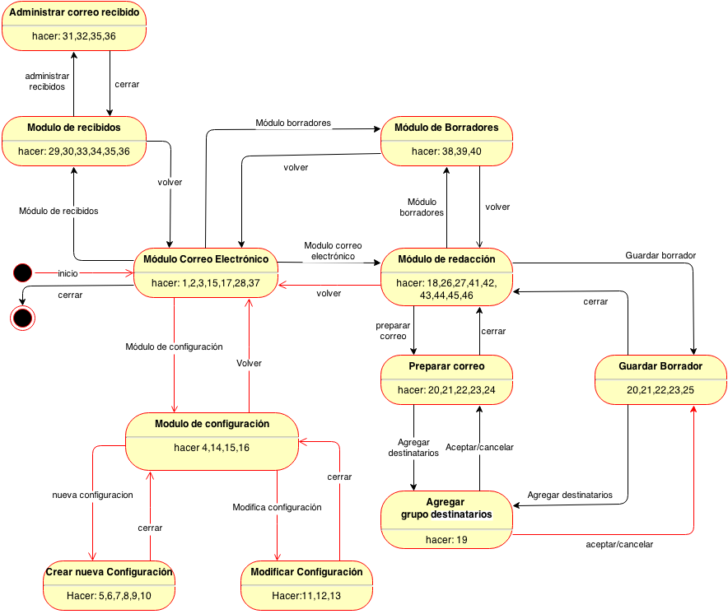

Figura N°1: Diagrama de diálogos

* + 1. Especificación de componentes

El diagrama de diálogo está compuesto de tareas que el usuario debe realizar a través de la interfaz. Pensando en la interfaz de usuario, cada diálogo está formado por componentes y cada componente está constituido de herramientas, tales como botones o campos de texto, entre otras. Estas herramientas pueden ser de manipulación o de retroalimentación o una combinación de ambas.

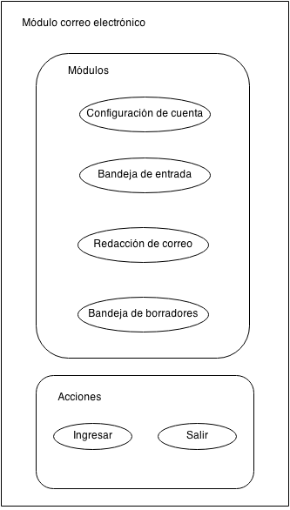

|  |  |  |
| --- | --- | --- |
| Componente | Manipulación | Retroalimentación |
| Módulos | Permite dirigirse a los diversos módulos disponibles, los elementos “Bandeja de Entrada”, “Redacción de Correo” y “Bandeja de Borradores” se mantienen inactivos hasta que se configure la cuenta del usuario |  |
| Acciones | “Ingresar” permite el ingreso a los elementos listados, y “Salir” permite salir del módulo de correo electrónico |  |

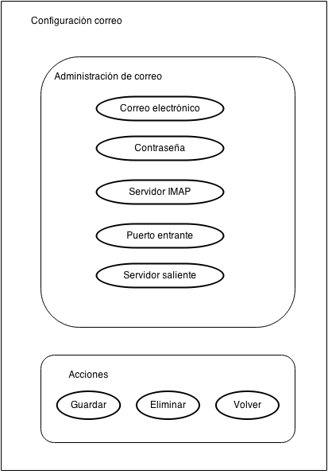

|  |  |  |
| --- | --- | --- |
| Componente | Manipulación | Retroalimentación |
| Administración de correo | El usuario ingresa información indicada que es asociada a la configuración de conexión al correo electrónico o modifica información en caso que el usuario desee editar. | Muestra la configuración de correo que se encuentra configurado. |
| Acciones | “Guardar” Ingresa o guarda los cambios realizados, “Eliminar” elimina la los datos configuración actual, “volver” vuelve al módulo principal |  |

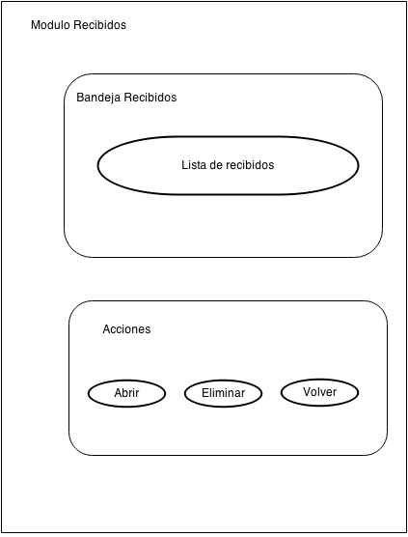

|  |  |  |
| --- | --- | --- |
| Componente | Manipulación | Retroalimentación |
| Bandeja recibidos | “Lista de recibidos” contiene la lista de correos recibidos. | Permite la activación de un check para selección de un correo |
| Acciones | “Abrir” permite la visualización del correo seleccionado. “Eliminar” permite la eliminación del correo seleccionado”. “volver” vuelve al módulo principal |  |

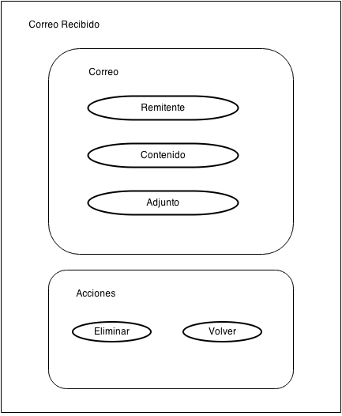

|  |  |  |
| --- | --- | --- |
| Componente | Manipulación | Retroalimentación |
| Correo | Muestra un correo recibido.  “remitente” muestra la dirección de correo del remitente. “contenido” muestra el contenido del correo recibido. “adjunto” indica si el correo recibido contiene un archivo adjunto. |  |
| acciones | “Eliminar” permite la eliminación del correo que se encuentra abierto. “Volver” permite volver a la bandeja de correos recibidos, |  |

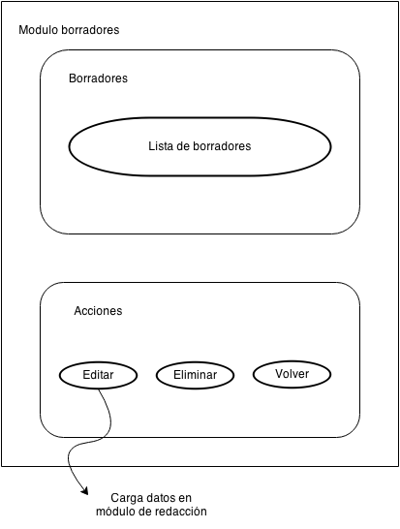

|  |  |  |
| --- | --- | --- |
| Componente | Manipulación | Retroalimentación |
| Borradores | “Lista de borradores” muestra la lista de correos que se encuentran en borrador | Permite la activación de un check para selección de un correo |
| Acciones | “Editar” permite la edición del correo que se encuentra como borrador,  “Eliminar” permite la eliminación del correo que se encuentra en borradores.  “Volver” permite volver al módulo principal |  |

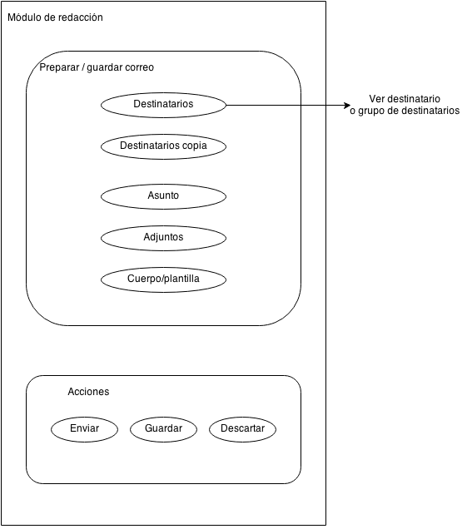

|  |  |  |
| --- | --- | --- |
| Componente | Manipulación | Retroalimentación |
| Preparar/guardar correo | Permite la redacción de un correo electrónico. “Destinatarios” permite el ingreso de un destinatario o abrir el modulo para agregar a un grupo de destinatarios. “destinatario copia” permite enviar una copia a otro destinatario. “asunto” contiene al asunto del correo electrónico. “Adjuntos” permite agregar archivo para ser enviado. “Cuerpo/plantilla” permite agregar contenido al correo electrónico o cargarlo de una plantilla. | En caso que se venga desde el módulo de borradores despliega el contenido del correo guardado como borrador. |
| Acciones | “Enviar” permite el envío del correo electrónico, “Guardar” permite guardar como borrador un correo electrónico. “volver” permite volver al módulo principal. |  |

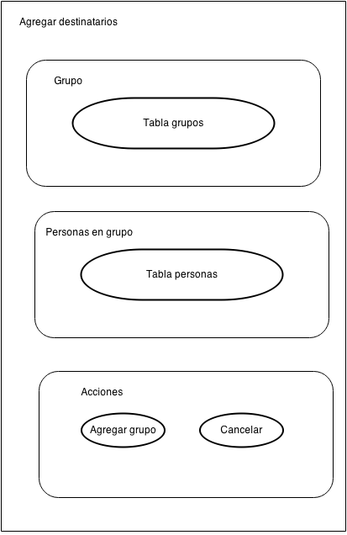

|  |  |  |
| --- | --- | --- |
| Componente | Manipulación | Retroalimentación |
| Grupo | “Tabla grupos” despliega los grupos de destinatarios | Permite la activación de un check para selección de un grupo |
| Personas en grupo | “Tabla personas” despliega un listado de personas pertenecientes a un grupo determinado |  |
| Acciones | “Agregar grupo” permite agregar grupo de destinatarios al correo electrónico.  “Cancelar” vuelve al módulo de redacción de correos sin haber seleccionado un grupo de destinatarios. |  |